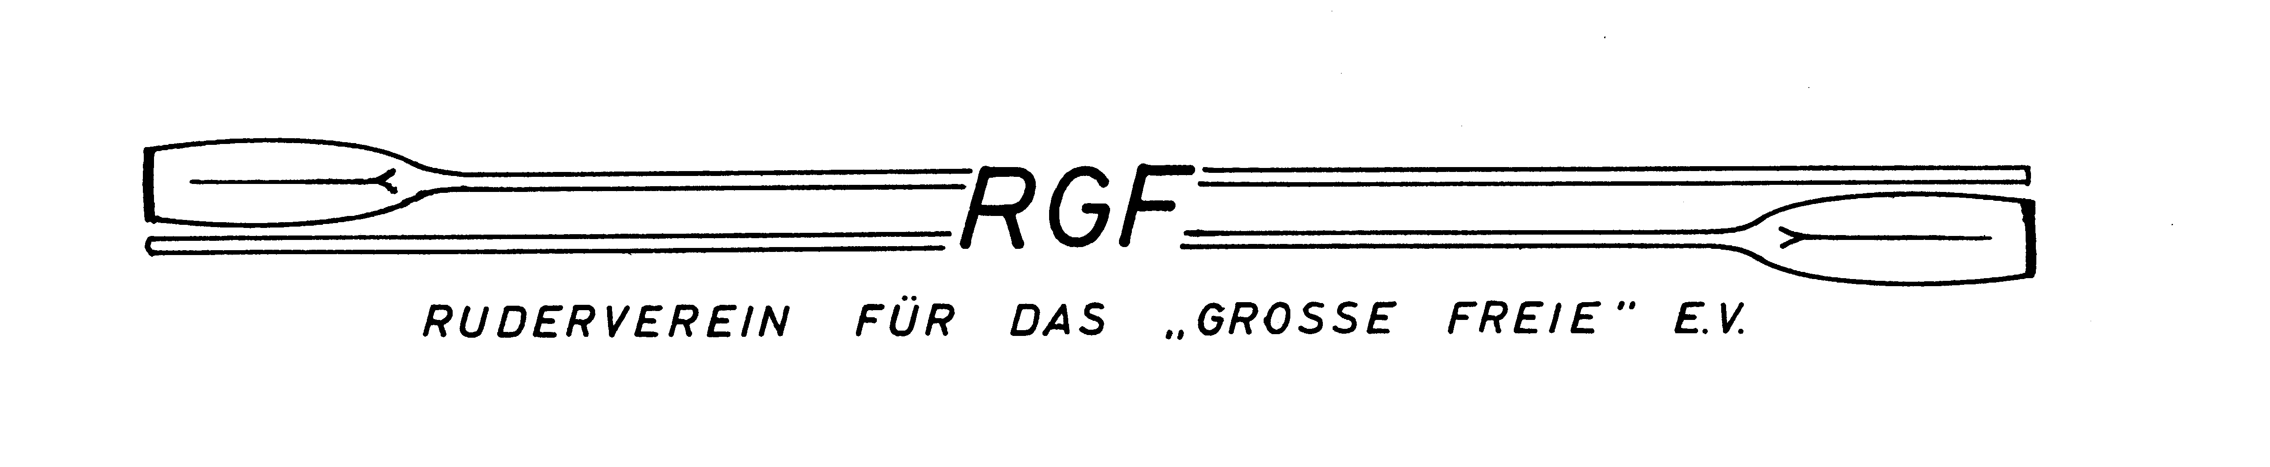Merkblatt zur Bootsbenutzung

- ! Das Bootsmaterial wird pfleglich und entsprechend seines Verwendungszwecks benutzt !

- vor der Fahrt:
- Die Mannschaft trägt sich ordnungsgemäß am Fahrtencomputer ein.
- Die Auswahl und Verteilung der Boote erfolgt entsprechend der Bootsbenutzungsliste, die die Benutzergruppen den einzelnen Boote gemäß der Gewichtsklassen und Fähigkeiten zuordnet.
- Es sind an den Booten zwei verschiedene Dollentypen im Einsatz, zu denen nur bestimmte Manschetten und Klemmringe der Skulls / Riemen passen. Daher werden zu einem Boot nur die zugehörigen Skulls / Riemen gewählt. Für die Zuordnung sind diese namentlich gekennzeichnet und / oder in der Bootsbenutzungsliste aufgeführt.
- Rollböcke oder andere Hindernisse werden mit Rücksicht auf andere Ruderer aus dem Weg geräumt.
- Ist die Entnahme von Booten durch Bootswagen o.ä. behindert, werden diese zuvor auf den Waschplatz gefahren.
- Skulls / Riemen werden nicht stehend, z.B. an die Bootshalle gelehnt, gelagert.
- Die Boote werden mit ausreichend Personen getragen
  - Einer / Rennzweier => mindestens 2 Personen
  - Gigboote / Rennvierer => mindestens 4 Personen
Tragen Kinder die Boote mit, werden die Tragepositionen mit 2 oder mehr Kindern besetzt.
! Nur wenn sich keine weiteren Ruderer mehr auf dem Gelände befinden, kann ein Boot mit weniger Personen getragen werden !
- Gigboote werden nicht zwischen den Auslegern getragen.
- Gigboote werden nur im Heck- oder dem Bugbereich auf die Rolle am Steg abgesetzt, nicht in der Bootsmitte. Beim Schieben des Bootes über die Rolle stets darauf achten, dass der Kiel nicht seitlich von der Rolle läuft. Ggf. frühzeitig das Boot anheben und neu auf der Rolle positionieren.
- Bei alten Rennboten wird darauf geachtet, dass die Folie beim Tragen nicht eingedrückt wird.

- nach der Fahrt:
- Die Außenhaut des Bootes wird nach jeder Ausfahrt mit einem sauberen, sandfreien Lappen oder Schwamm und reichlich Wasser gereinigt.
- Das Boot wird innen nach jeder Ausfahrt mit einem sauberen, sandfreien Lappen oder Schwamm gereinigt. Hierbei werden die Rollbahnen mit einem weichen Rollbahnlappen gesäubert.
- Soweit vorhanden, wird zur Reinigung das Regenwasser aus dem Tank genutzt.
- Die zur Reinigung verwendeten Lappen werden ordentlich und sandfrei gesäubert und im Bereich des Waschbeckens aufgehängt. Die Eimer werden ausgeleert und gestapelt.
- Bei den Reinigungsarbeiten stets darauf achten, dass die Zugänge zu den Hallen frei bleiben.
- Die Mannschaft trägt sich im Fahrtencomputer ordnungsgemäß aus.

- Lagerung:
- In der Regel liegen alle Boote mit dem Bug in Richtung Wasser.
- Die Dollen werden leicht zugeschraubt.
- Die Luftkästen werden zur inneren Trocknung der Boote geöffnet.
- Jedes Boot wird nach der Fahrt wieder ordnungsgemäß auf den zugehörigen Platz gelegt.
- Darauf achten, dass die Boote auf den Lagern nicht auf den Auslegern zu liegen kommen

- Reparatur:
- Auftretende Schäden müssen umgehend den Bootswarten gemeldet werden.
- Gesperrte Boote dürfen nicht benutzt werden.
- Weitreichende Änderungen der Bootseinstellungen sind nur in Rücksprache mit den Ruderwarten oder Bootswarten erlaubt.
- Eigene Reparaturen an den Booten sind nur in Rücksprache mit den Bootswarten erlaubt.
- Aufgrund des heutigen Standards des Bootsmaterials ist das Fetten von Rollbahnen, Skulls und Dollen unnötig und ist daher nicht gestattet.

Schont das Material, dann haben alle länger Freude daran,
und die Bootswarte können mehr Zeit auf dem Wasser verbringen!

Der Vorstand

